
SUPERINTENDENCIA DEL SISTEMA FINANCIERO

SSF 2022
ORDEN DE COMPRA
No. 417

Versión pública según Art. 30 LAIP.
Por supresión de información confidencial. Art. 24 Lit. c. LAIP

FECHA: 05/12/2022
PROVEEDOR: INVENTIVA STUDIOS, S.A. DE C.V.
NIT: xxxxxxxxxxxxxxxx
UNIDAD SOLICITANTE: DIRECCIÓN DE TECNOLOGÍA ADMINISTRADOR O.C.: DIANA ERIKA DOMINGUEZ FAVOR SUMINISTRAR LO SIGUIENTE:
CANTIDAD | CODIGO | DESCRIPCION COSTO | UNITARIO | COSTO TOTAL
2 | 410514 | LICENCIA Y PROGRAMAS INFORMATICOS | 508.5000 | 1,017.00
 |  | AMPLIAR SISTEMA DE DISTRIBUCIÓN DE MENSAJES CHAT CENTER CON INTEGRACIÓN DE 2 NUMEROS DE WHATSAPP,
 |  | SEGÚN TÉRMINOS DE REFERENCIA ANEXOS.
1 | 410514 | LICENCIA Y PROGRAMAS INFORMATICOS | 0.0000 | 0.00
 |  | TIEMPO DE ENTREGA: A PARTIR DE LA NOTIFICACIÓN HASTA EL 31 DE MARZO 2023.
 |  | FORMA DE ENTREGA: DE MANERA FÍSICA O MEDIOS ELECTRÓNICOS.

(2205)

REQUERIMIENTO No. 361/2022
ANALISTA: MICHELLE BELLOSO
BIEN SERVICIO X

SON: UN MIL DIECISIETE US DÓLARES 00/100

TOTAL: 1,017.00

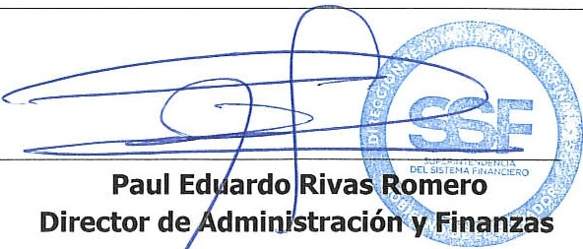
ORIGINAL

